新 书 推 荐
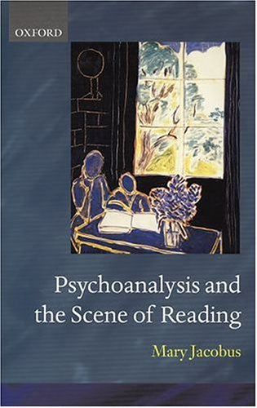
中文书名：《精神分析和阅读的风景》
英文书名：Psychoanalysis and the Scene of Reading
作 者：Mary Jacobus
出 版 社：Oxford University Press
代理公司：ANA/Leah
页 数：254页
出版时间：1999年8月
代理地区：中国大陆
审读资料：电子稿
类 型：大众心理学/文学研究

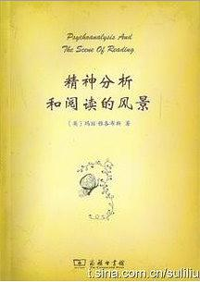
版权已授：2007年授权商务出版社，版权已回归。

中简本出版记录
书 名：《精神分析和阅读的风景》
出版社：商务印书馆
译 者：陈平
出版年：2010年12月
页 数：301页
定 价：24.0元
装 帧：平装

内容简介：

《精神分析和阅读的风景》是一个治学严谨的剑桥大学教授以普通读者都能领会的方式探讨文学阅读的体验，是一个文学批评家从精神分析的角度对阅读的风景所作的观察。《精神分析和阅读的风景》讨论了书籍与内心、记忆与景观、创伤与传递等理论问题，也非常巧妙、精细地分析了伍尔夫、奥斯汀、卢梭、浪漫派女性、奴隶制和殖民主义叙事以及大屠杀回忆录等文学现象。

作者简介：

玛丽·雅各布斯(Mary Jacobus)，英国剑桥大学格雷斯英文讲席教授，剑桥大学丘吉尔学院院士。剑桥大学艺术与社科人文研究中心主任，曾任康奈尔大学英文和女性研究安德森讲座教授，以女性主义研究、浪漫主义文学研究、精神分析和解构主义研究享誉学术界。

全书目录：

绪论
第十部分 阅读的风景
第一章 书中之屋：精神分析和阅读的风景
第二章 大干世界在你脑海里：重读那缺失的景色
第二部分 阅读创伤
第三章 白皮肤，黑面具：以不同的眼光阅读
第四章 边界跨越：创伤性阅读和大屠杀记忆
第三部分 浪漫派妇女
第五章 罪孽需要命名：玛丽·雪莱的非可读性
第六章 一个责难的灵魂的印迹：玛丽·海斯与媒介状态

以上介绍摘自：https://book.douban.com/subject/4753784/

谢谢您的阅读！
请将回馈信息发至：郭丹娅 (Leah Guo)
安德鲁﹒纳伯格联合国际有限公司北京代表处
北京市海淀区中关村大街甲59号中国人民大学文化大厦1705室, 邮编：100872
电话：010-82449325
传真：010-82504200
Email: Leah@nurnberg.com.cn
网址：www.nurnberg.com.cn
微博：http://weibo.com/nurnberg
豆瓣小站：http://site.douban.com/110577/
微信订阅号：ANABJ2002


